Робот-погрузчик

Драчев Данил
Колпаков Роман

муниципальное автономное учреждение
дополнительного образования
«Центр технического творчества»

творческое объединение «Робототехника»

Руководитель:
Бабушкин Максим Викторович
педагог дополнительного образования

г. Муравленко, 2013
Аннотация
Представлен проект изготовления модели робота-погрузчика. Подробно описан процесс конструирования и сборки робототехнической модели, а также необходимые для этого технические ресурсы. Все этапы работы сопровождаются фотографиями.
При работе над проектом были использованы разнообразные методы и приемы: изучение технической литературы, практическая работа, испытание, корректировка технических ошибок, анализ и систематизация материала.
В результате реализации проекта получена рабочая модель робота-погрузчика, управление которой осуществляется по каналу Bluetooth с помощью программы NXT Renote Control.

Цель проекта: конструирование и сборка модели робота-погрузчика.
Проблема: необходимость очистки снежных заносов на дорогах.
План работы над проектом:
- Задумка, фантазия – что мы хотим получить?
- Изучение источников по теме проекта (литературы, интернет-сайтов).
- Проектирование модели;
- Подбор необходимых деталей конструктора;
- Конструирование и сборка модели;
- Приведение модели в движение, управляя ею по каналу Bluetooth с помощью программы NXT Renote Control;
- Технические испытания, демонстрация модели;
- Обобщение материала по теме проекта.
Методы работы над проектом:
- изучение технической литературы;
- практическая работа;
- испытание;
- корректировка технических ошибок;
- анализ и систематизация материала.
Сначала мы думали над тем, что мы хотим получить? Ребята из нашего творческого объединения «Робототехника» собрали робота для очистки дорог от снега. И мы подумали: а куда будет деваться тот снег, который их робот-чистильщик уберет с дороги? Его ведь нужно погрузить в машину и вывезти из города. И мы решили сконструировать и собрать робот-погрузчик.
Затем мы искали информацию о погрузчиках: читали книги про транспорт, смотрели телепередачи, искали в интернете. Мы выбрали примерную модель погрузчика (Приложение 1).
Конструирование и сборку модели осуществляли экспериментальным путем с использованием конструкторов Lego Mindstorms 9797 и Lego Mindstorms 9695. Все элементы робота крепятся с помощью соединительных втулок. Инструменты для сборки данного работа не использовались.
Работа над проектом проводилась в течение одного месяца.

Этапы конструирования и сборки модели
- Колесная база собрана из четырех колес, двух сервомоторов и микроконтроллера NXT, закрепленного между ними в горизонтальном положении. Опытным путем было выявлено, что для лучшей устойчивости модели нужно удлинить колесную базу и сделать небольшой наклон путем прикрепления изогнутых балок. (Приложение 2)
- На передний бампер колесной базы прикрепляется третий сервомотор. (Приложение 3)
- «Рука» погрузчика собирается из системы подвижных и неподвижных балок. За счет подвижных балок осуществляется подъем и опускание «руки», неподвижные балки выполняют функцию удержания груза в «руке». (Приложение 4)
- Ультразвуковой датчик устанавливается на подвижные балки и выполняет функции поиска и определения наличия груза в «руке».
- «Рука» крепится к третьему сервомотору на передний бампер робота. (Приложение 5)
- Световой датчик устанавливается в передней левой части модели и выполняет функцию поиска места разгрузки груза. (Приложение 6)
- Все датчики и сервомоторы соединяются с микроконтроллером NXT с помощью пяти шлейфов. (Приложение 7)

Управление моделью осуществляется по каналу Bluetooth с помощью программы NXT Renote Control. В будущем мы собираемся модернизировать данную модель в более автономное устройство. Поэтому будет продолжена работа по совершенствованию управления модели с помощью специально разработанной программы.

Принцип работы модели в программе
Робот-погрузчик, вращаясь на месте, с помощью ультразвукового датчика ищет предмет, который нужно погрузить. Подъезжает к нему, поднимает его. Когда груз поднят, робот начинает вращаться и уже с помощью светового датчика начинает искать место разгрузки груза. Обнаружив это место, обозначенное светящимся предметом (светодиод), погрузчик подъезжает к нему и разгружает груз. (Приложение 9)

Результат реализации проекта: рабочая модель робота-погрузчика, управление которой осуществляется по каналу Bluetooth с помощью программы NXT Renote Control. Цель проекта достигнута.

Технологичность проекта: модель робота-погрузчика по представленным в проекте данным можно собрать дома, в школе или учреждении дополнительного образования при наличии конструкторов Lego Mindstorms 9797 и Lego Mindstorms 9695, а также компьютера или телефона с установленной программой NXT Renote Control.

Использованные источники
- Большая энциклопедия транспорта / И. Грэм, К. Окслейд; МАХАОН, 2007
- Телевизионный канал «Discovery Channel» программы «Большие машины», «Как это сделано», «Как это работает»
- Интернет сайт http://www.globalcrane.ru/catalog/vsedorozhnye-avtokrany
- Интернет сайт http://www.russianrobotics.ru/

Приложение 1

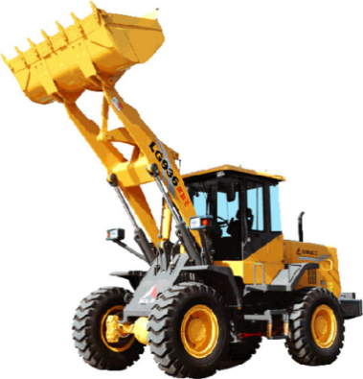

Приложение 2

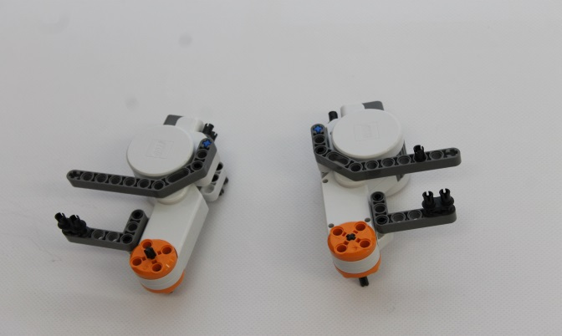

Фото 1
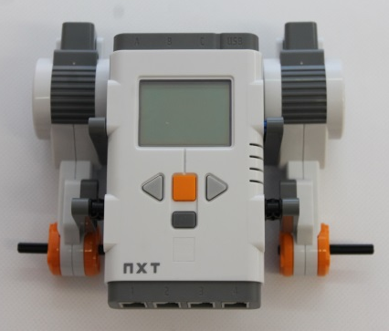

Фото 2

Фото 3

Приложение 3

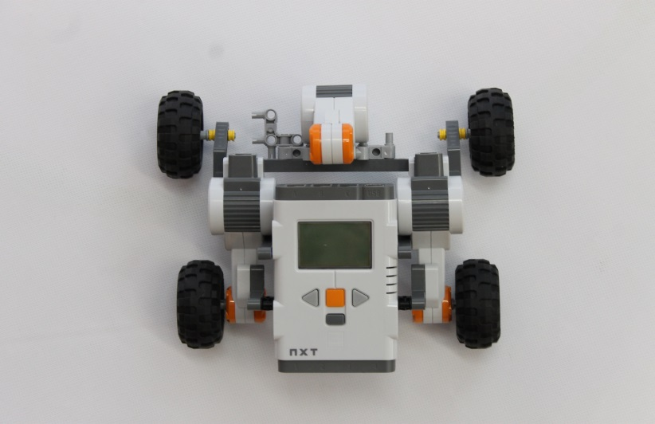

Фото 4
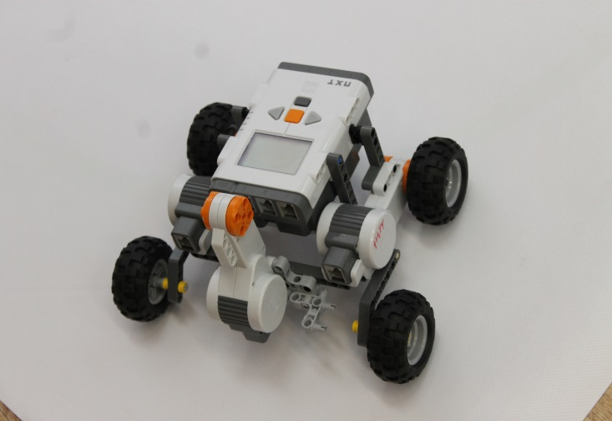

Фото 5

Приложение 4
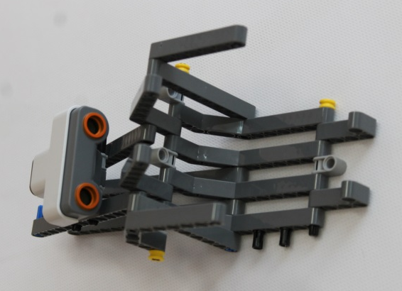

Фото 6

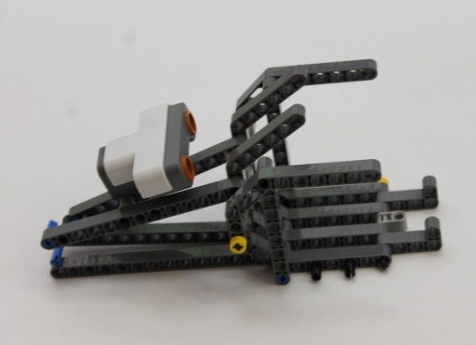

Фото 7

Приложение 5
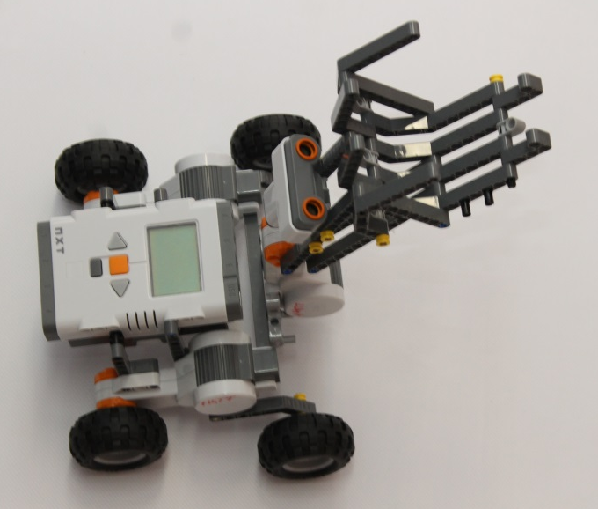

Фото 8

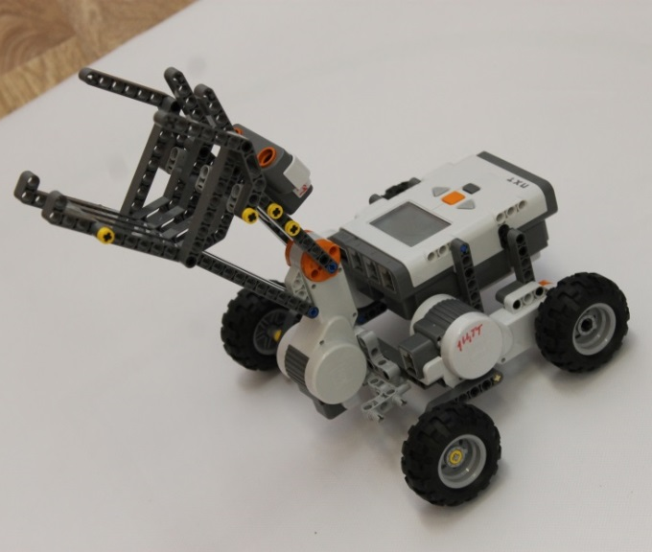

Фото 9

Приложение 6

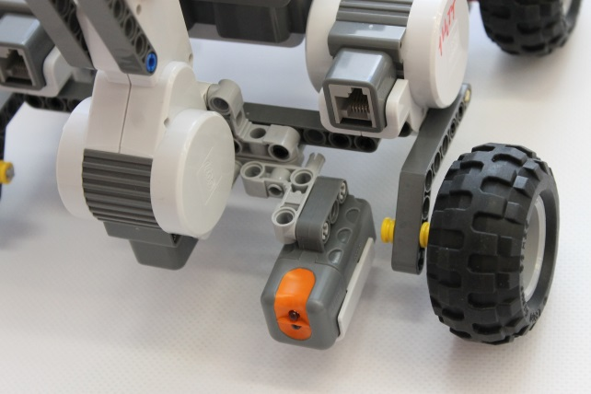

Фото 10

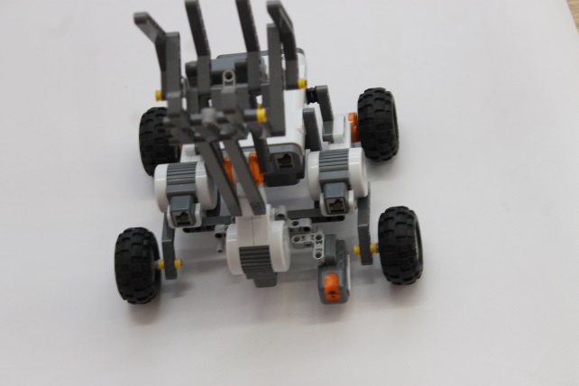

Фото 11

Приложение 7

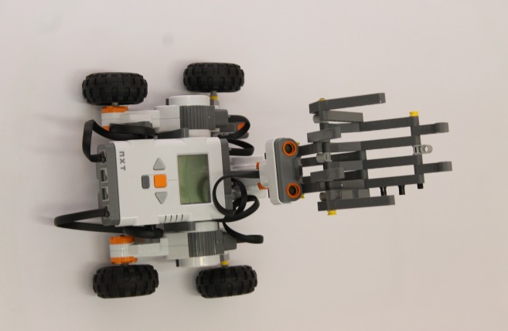

Фото 12
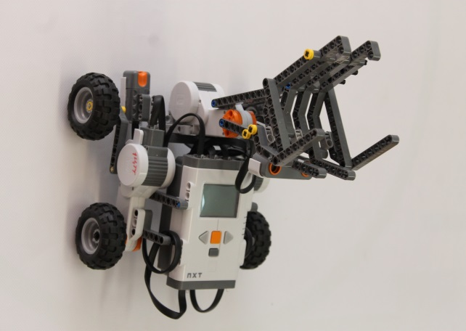

Фото 13

Приложение 8
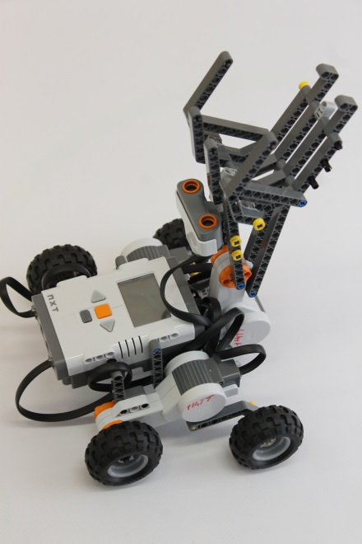

Фото 14

